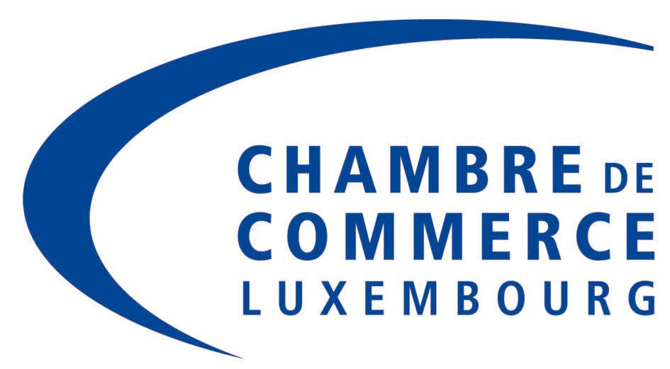

Communiqué de presse

Le Grand-Duché de Luxembourg se présente avec succès en Italie du Nord

100 participants nouent des contacts intéressants
lors d’une mission économique et financière

Près d’une centaine de représentants d’entreprises luxembourgeoises ont participé du 1er au 5 décembre 2008 à une mission économique en financière en Italie du Nord. Cette mission a été organisée par la Chambre de Commerce du Luxembourg en étroite collaboration avec la Camera di Commercio Italo-Lussemburghese ainsi qu’avec les agences « Luxembourg for Finance » et «Luxembourg for Business ». Vu le nombre de participants aux différents séminaires et le nombre des contacts organisés avec des entreprises italiennes, le voyage d’affaires peut être considéré comme une grande réussite.

Les séminaires économiques et financiers : Grand intérêt pour le Luxembourg

Dans chacune des villes visitées (Milan, Turin, Bergame et Trévise), un séminaire économique et financier a été organisé pour présenter toutes les facettes de l’économie luxembourgeoise. Avec près de 350 participants, le séminaire à Milan a attiré le plus grand nombre de chefs d’entreprise italiens. La séance académique de ce séminaire a été rehaussée par la présence de S.E.M. Jeannot Krecké, Ministre de l’Economie et du Commerce Extérieur.

Après la partie inaugurale du séminaire à Milan, les participants ont, en fonction de leurs intérêts, pu participer à des séminaires plus spécifiques portant sur les opportunités offertes par les différents secteurs économiques au Luxembourg avec, pour le secteur financier, un accent particulier sur le Wealth Management ainsi que sur les Fonds d’Investissement.

Au total, les 4 séminaires organisés lors de la mission économique et financière ont attiré près de 600 participants italiens intéressés par le Grand-Duché de Luxembourg et son économie. Les interventions de S.E.M. Jean-Louis Wolzfeld, Ambassadeur du Luxembourg en Italie, ainsi que de Monsieur Pierre Gramegna, Directeur de la Chambre de Commerce, ont donné aux entreprises italiennes une vue d’ensemble sur l’économie luxembourgeoise et les opportunités qu’elle offre aux entreprises italiennes. En même temps, des représentants des régions respectives ont présenté les caractéristiques économiques de la région concernée. En outre, les représentants du secteur financier ont présenté la place financière luxembourgeoise au public italien.

Les rencontres d’affaires : Premiers échos très positifs

L’intérêt pour le Luxembourg et pour ses entreprises s’est également manifesté lors des rencontres d’affaires organisées pour les entreprises industrielles et commerciales. Dans chaque ville une vingtaine d’entreprises luxembourgeoises représentant les secteurs divers ont participé à ces rencontres avec des entreprises italiennes sélectionnées sur base de leurs besoins exprimés au préalable. Ainsi, des centaines de nouveaux contacts ont pu être établis par exemple pour importer des produits italiens au Luxembourg, pour trouver un représentant local en Italie, pour identifier des marchés potentiels ou encore pour attirer des investisseurs au Luxembourg. Les premiers échos étant très positifs, des négociations seront certainement poursuivies dans les mois à venir. Au total, quelques 250 contacts d’affaires ont pu être réalisés.

L’Italie : un marché important pour le Luxembourg

L’Italien constitue un marché important pour le Grand-Duché de Luxembourg. L’Italie est le 6ème fournisseur du Luxembourg et le pays occupe le 5ème place au niveau des exportations luxembourgeoises. De plus, il existe des nombreuses relations entre les secteurs financiers italiens et luxembourgeois. La présence de 11 banques italiennes, de 12 compagnies d’assurance et d’une vingtaine d’entreprises représentant une grande diversité de secteurs économiques souligne les liens entre les deux économies.

La première ville au programme de la mission économique et financière a été Turin, capitale de la région de Piémont. Turin est connue comme capitale de l’automobile, mais tout aussi importants sont l’aérospatial et les biotechnologies. Le secteur des services joue également un rôle considérable, englobant la restauration et l’hôtellerie ainsi que les services aux entreprises, allant de la logistique à l'assistance technique, des télécommunications au conseil en management. De plus, l’économie de la région de Piémont se caractérise par un dynamisme entrepreneurial remarquable, comme en témoigne un dense réseau de PME : 90 % des entreprises piémontaises ont moins de 50 employés. Parmi les secteurs industriels les plus importants de la région figurent l’automobile, le textile, l’alimentaire, les technologies informatiques et l’orfèvrerie.

Le 3 décembre, la délégation luxembourgeoise s’est rendue à Milan en Lombardie, une autre région phare d’Italie. Avec plus de 9 millions d’habitants, la Lombardie représente la région italienne la plus peuplée et constitue la première zone économique et commerciale du pays. La Lombardie occupe une place prépondérante dans tous les domaines de la vie économique italienne, dont notamment l’industrie. Le textile et la soie se placent au premier rang des industries de la Lombardie, suivi par la métallurgie et la chimie. La capitale régionale, Milan, est surtout le centre financier principal de l’Italie, et mondialement connu en tant que centre d’affaires, de la mode et de l’industrie de luxe.

Le jeudi 4 décembre la délégation commerciale et industrielle a continué son programme dans la région de Lombardie en se dirigeant vers la province de Bergame, située au nord-est de Milan. Cette ville a la réputation d’être une des régions les plus dynamiques en Italie, reposant sur une économie très compétitive et diversifiée. En parallèle, la délégation financière a suivi un programme dédié aux fonds d’investissements à Lugano en Suisse, située dans le canton du Tessin (Ticino) près de la frontière italienne. Lugano est la 3ème place financière suisse et attire de nombreux clients d’Italie.

Enfin, la mission économique s’est terminée à Trévise en Vénétie. La région compte aujourd’hui parmi les régions les plus prospères en Europe. Ayant vécu une transformation structurelle, la Vénétie connaît un nouvel essor économique depuis 2006, poussée par les exportations et un fort dynamisme entrepreneurial. Les véritables secteurs clés de l’économie sont l’électromécanique, le textile, le mobilier, l’habillement et le tourisme. La région abrite des entreprises à renommée mondiale telles que Benetton, De Longhi, Geox ou Electrolux. Centre financier et commercial, la ville de Trévise constitue, avec Venise, capitale régionale, un des poumons économiques de la région.

Ainsi, la Chambre de Commerce continuera t-elle à l’avenir à porter un grand intérêt au marché italien. Le prochain rendez-vous important pour promouvoir les relations italo-luxembourgeoises sera la Visite d’Etat au Luxembourg de S.E.M. Giorgio Napolitano, Président de la République d’Italie, qui aura lieu en février 2009.

